Naturen er tøffere enn du tror
Vi kan ødelegge et økosystem, men naturen er likevel tøffere enn vi tror.
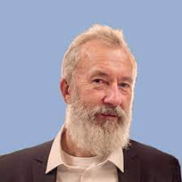 | Erik Tunstad, GJESTESKRIBENT, 09. september 2021, Forskning.no  Forskningsjournalist, høgskolelektor og fagbokforfatter. Han er spesielt kjent som formidler av evolusjonsteori og biologi i Norge. I 2012 ble han tildelt Språkrådets språkpris, i kategorien «fremragende bokmål» for sin forskningsformidling i bøkene om evolusjon, forskningsjuks og ellers for en omfattende forskningsjournalistisk produksjon i form av artikler. I 2015 mottok han Bonnevie-prisen for sitt arbeid med å formidle biologifaget i populærvitenskapelige bøker og artikler. Medforfatter av boken, Neandertal, folket som forsvant.  Erik Tunstad regnes som en av de beste naturvitenskapelige formidlere i Norge.

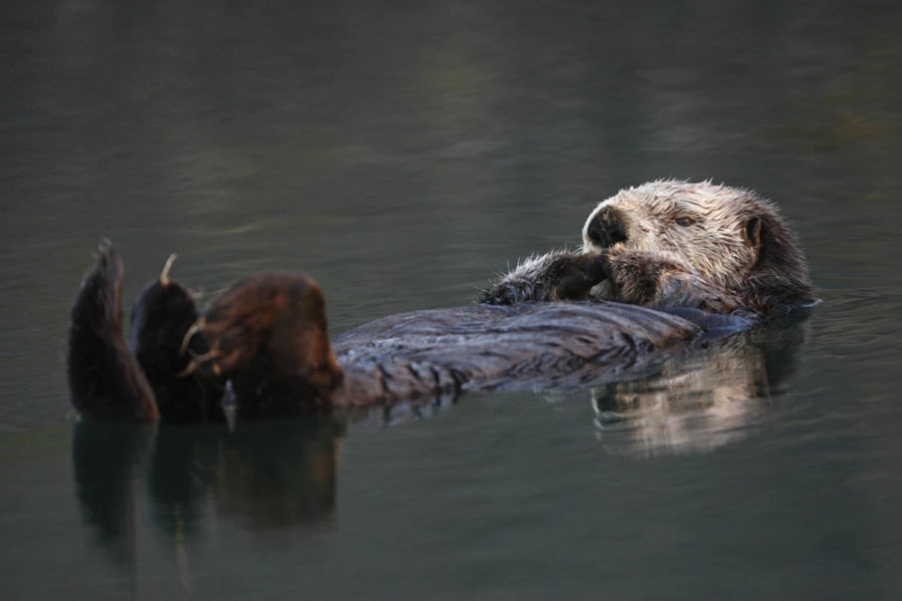 | Når det kommer til miljøvern, er det én ting å bry seg om – det biologiske mangfoldet. Forsvinner det, er det game over.  Mengden og vitaliteten på biologisk mangfold avhenger av økologisk mangfold – alt annet av miljøproblematisk karakter kan vi rubrisere som «årsaker» og «trusler».  Dette kan være grunnen til at vi, med vårt moderne natursyn, ikke bare freder vakre trær og søte dyr, men hele økosystemet.  Dette kan igjen være grunnen til at vi betrakter det som sårbart.  Og økosystemer kan være svært sårbare, vi kan helt klart ødelegge dem. Men de kan også være tøffere enn vi tror.  Og bare så vi er enige: Jeg bruker her ordet økosystem om en avgrenset del av naturen, et konkret sted. Systemet inkluderer både de levende og ikke-levende delene av dette stedet.  Etter denne definisjonen er ikke «regnskog» et økosystem, men et «biom», mens den spesifikke regnskogen som er plassert i Danum, Borneo er et økosystem.  Biomer kan omtales som hoved-økosystemer på jorda, og til sammen danner de biosfæren, alt levende på jorden.
Havoteren ble jaktet hardt 1800-tallet, og var utrydningstruet i hele sitt leveområde, som er rundt det nordlige Stillehavet.

Kollaps: Havoteren
Det er godt kjent at økosystemer kan kollapse.
Av og til reguleres systemene av en såkalt nøkkelart. En nøkkelart er ikke en spesiell type dyr på noen annen måte enn at det er plassert på et viktig sted i økosystemet. Det kan være en effektiv predator, en effektiv planteeter, eller noe annet - altså en art som påvirker mange andre. Hvis vi så fjerner denne, risikerer vi en kaskade av endringer. Resultatet kan bli «kollaps».
Et klassisk eksempel:
Havoteren ble jaktet hardt 1800-tallet, og var utrydningstruet i hele sitt leveområde rundt det nordlige Stillehavet. I 1911 ble oteren fredet i USA, og dermed begynte også den nesten utryddete bestanden på øygruppa Aleutene å bygge seg opp igjen. Aleutene forbinder Alaska med Kamtsjatka i det nordøstlige Russland. Noen av øyene fikk betydelige bestander, andre fikk det ikke. I 1971 dro økologen Robert Paine dit.

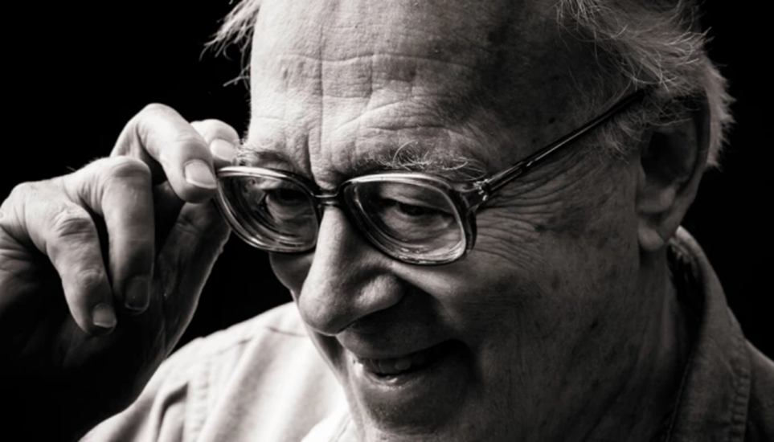 | Han fant ut at havoteren hadde etablert seg mange steder, men ikke alle. Rundt noen øyer fant han frodig tareskog og mange dyrearter, og her fant han også havoter. I sjøen rundt andre øyer var det ingen havoter, og her var det heller ikke tareskog, og ei heller andre arter, som fisk, sel og ørn. Havbunnen var til gjengjeld svart av kråkeboller.  Kråkeboller er storetere av tare, mens havoter er storetere av kråkeboller, og så lenge oteren var til stede og tok for seg av godsakene, vokste tareskogen friskt, ga hjem til fisk som både sel og ørn kunne leve av. Der det ikke var havoter, var det heller ingen som hindret kråkebollene i å beite ned tareskogen, slik at andre dyrearter forsvant, og økosystemet kollapset.  Poenget her er at havoteren var plassert slik i økosystemet at den fikk funksjonen som nøkkelart, og dermed utøvet en regulerende kaskade-effekt på hele resten av økosystemet – også på arter oteren selv ikke direkte hadde noe med å gjøre. Alt henger som kjent sammen med alt.
Robert Paine jobbet det meste av sin karriere ved University of Washington. Han regnes som en av vår tids viktigste økologer.

Etter Paines oppdagelse, har økologer identifisert liknende sammenhenger i biomer over hele kloden, men det de også ser, er at økosystemene slett ikke alltid fungerer denne måten – som regel er de ikke regulert av en nøkkelart, men består i stedet av en mengde mer eller mindre likestilte organismer.
Forsvinner en slik grå hvermannsen-art, blir skaden på det samlede samfunnet mindre – naturen er ikke alltid så finstilt at den raser sammen for hver minste endring.

Økosystemet er en funksjon
At økosystemet er en funksjon, stemmer dårlig med måten vi til daglig tenker på natur. Vi har en tendens til å mene at den skal og må være på akkurat én bestemt måte.
Naturen er imidlertid langt mer robust. En blomstereng er for eksempel det som skjer når du samler de arter som befinner seg der, i det jordsmonn og klima som er til rådighet. Det er veldig mange måter å være blomstereng på. Du kan skifte ut en art med en annen, en ny blomst, et nytt gress, en ny sommerfugl – men blomsterengen er fremdeles blomstereng – og gjør sin nytte som det. Den kollapser ikke.
Eller i et større perspektiv: Biomer som regnskog, mangrove, korallrev, tundra og myr har alltid eksistert, men ikke med de samme artene. Mange land hevder for eksempel av at de har «verdens eldste regnskog». Malaysias Taman Negara skal være en av disse, og alderen oppgis i hundrevis av millioner av år. Men ingen av regnskogens arter eksisterte for hundrevis av millioner av år siden. Det blir derfor mer korrekt å si at her på dette stedet var det regnskog, også for millioner år siden. Det som var der, var «funksjonen regnskog».
Dette gir oss likevel en følelse av at «funksjonen regnskog» er en svært kompleks – og dermed sårbar – mekanisme, som krever millioner av år for å etablere sitt finstilte økosystem, der artene interagerer med kirurgisk presisjon. Det neste eksempelet gir et annet bilde.

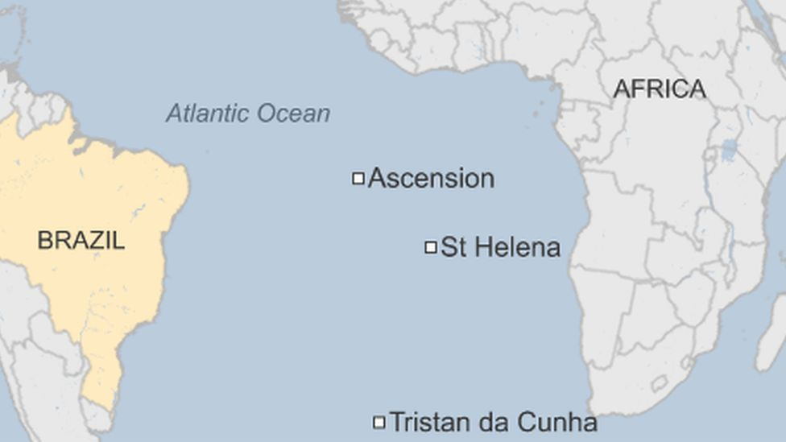 | En umulig regnskog  Ascension Island, en liten øy som ligger omtrent på ekvator, et sted midt i Atlanterhavet. Øya rommer en regnskog som ifølge lærebøkene ikke kan eksistere:  Da Darwin var der på 1830-tallet beskrev han Ascension som ørken, og noterte i sin bok The Voyage of The Beagle at fjellet Green Hill fikk sitt ironiske navn «from the faintest tinge of that colour, which at this time of the year is barely perceptible …».  Ascension Island var, og er fremdeles, en viktig militærbase for britene, men de hadde et problem: Tørke. Så i 1843 begynte de å plante trær – i håp om at trærne skulle bringe nedbør og holde på den. Ascension Island ligger som sagt omtrent på ekvator, så britene kledde Green Hill med eksotiske vekster - bananer, ingefær, bambus, guava, eukalyptus og annet fra alle imperiets krinkler og kroker. Planter fra Australia, Afrika, Madagaskar og Sør-Amerika ble altså kastet sammen, og det er dette som idag er blitt en regnskog.  Ifølge lærebøkene burde det vært umulig på så kort tid. Likevel er regnskogen på Ascension under 200 år gammel, og sammensatt av arter som ikke «hører sammen».
Ascension Island, 88 kvadratkilometer, befolkning 800, som alle er tilknyttet organisasjonene som opererer på øya. Det er ingen permanent innfødt befolkning. Det er to hovedbosettinger, hovedstaden Georgetown og Two Boats, og i tillegg to militærbaser tilhørende det britiske flyvåpenet (RAF) og det amerikanske flyvåpenet (USAF).

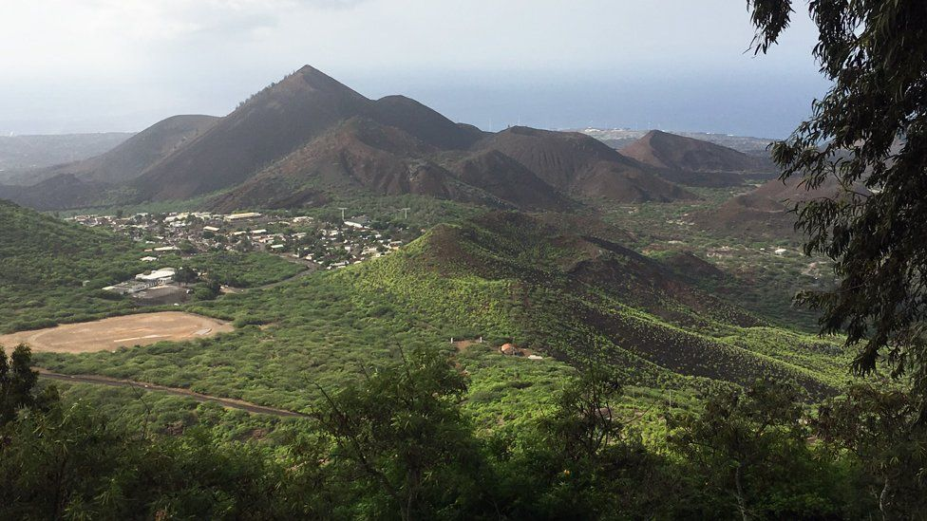 | Det kan virke som om naturen ikke bryr seg så mye om hvem som har de ulike rollene i økosystemet «Regnskog på Ascension» – så lenge noen gjør jobben – men vi må nå passe oss for å ikke ta helt av: Det er forskjell på regnskog og regnskog.  Forskerne skiller for eksempel mellom primær- og sekundærskog, den sistnevnte har vært forstyrret – og deretter fått tid til å vokse seg tett igjen. Mange studier viser at primærskogen har arter og funksjoner som ikke finnes i sekundærskogen, men at de to er nærmest umulige å skille, etter noen tiår med gjenvekst.  Vi kan dermed kanskje tro at regnskogen på Ascension ennå ikke er så finstilt som regnskogen i Taman Negara (eller Danum) – men at den jobber med saken.  Og vi bør være fornøyd med det vi ser – naturen har en fremtid. Regnskogen kommer tilbake, selv i en ørken.
Øya Ascension ligger midt i Atlanterhavet.

Plass til en til
En annen ting vi ser, er økosystemet med nye øyne.
Tradisjonelt forestiller vi oss økosystemet som komplett og i balanse. Dette er selvsagt en illusjon, et økosystem er aldri i balanse. Det er ubalansen som driver evolusjonen, så hadde økosystemet vært i perfekt balanse, hadde liv knapt eksistert. Vi tenker likevel på økologi som et nullsumspill, med plass til bare så mange individer og arter: Hvis én art øker i antall, må en annen reduseres, kommer det inn én ny art, må en annen ut.
Det vi da glemmer er at økosystemet ikke bare er en funksjon, men også en prosess – en historisk prosess.
Dette bringer oss til Norge.
Det er bare 12 000 år siden siste istid, da isen lå kilometertykk over hodene våre. Da den forsvant, lå landet bart, og alle som hadde lyst til å slå seg til i Norge, var nødt til å ta beina fatt. Ikke alle arter gikk rett på mål, og somlekoppene ankommer fremdeles.
Problemet er at de kommer for seint. Ikke i noen biologisk, men i en politisk betydning. I Norge har vi bestemt at en art som ikke rakk å etablere seg her i landet før år 1800, er å regne som et skadedyr. Eller ugress. Altså en invaderende art.
Økologiske studier viser imidlertid - nok en gang - at naturen ikke er så sårbar som vi tror. Også etablerte økosystemer kan ha plass til flere arter, og grunnen kan være naturens historiske komponent.
En undersøkelse av 41 naturlige plantesamfunn viser for eksempel at det i disse ikke er konkurranse mellom arter som regulerer hvem og hva som kan leve der – men at dette snarere er regulert av ikke-biologiske faktorer, som temperatur og nedbør.
I denne undersølelsen, kalt «The myth of plant species saturation», fremgår det at «mettede» økosystemer lett tar imot nye arter når de dukker opp.
Likevel betrakter norske politikere og miljøvernere invaderende arter som noe av det farligste som truer naturens fremtid.

Artikler

- Houlahan JE, Currie DJ, Cottenie K, Cumming GS, Ernest SK, Findlay CS, Fuhlendorf SD, Gaedke U, Legendre P, Magnuson JJ, McArdle BH, Muldavin EH, Noble D, Russell R, Stevens RD, Willis TJ, Woiwod IP, Wondzell SM. Compensatory dynamics are rare in natural ecological communities. Proc Natl Acad Sci U S A. 2007 Feb 27;104(9):3273-7. doi: 10.1073/pnas.0603798104. Epub 2007 Feb 21. PMID: 17360637; PMCID: PMC1805590.
- Thomas J. Stohlgren, David T. Barnett, Catherine S. Jarnevich, Curtis Flather, John Kartesz, The myth of plant species saturation, First published: 31 January 2008 https://doi.org/10.1111/j.1461-0248.2008.01153.x

